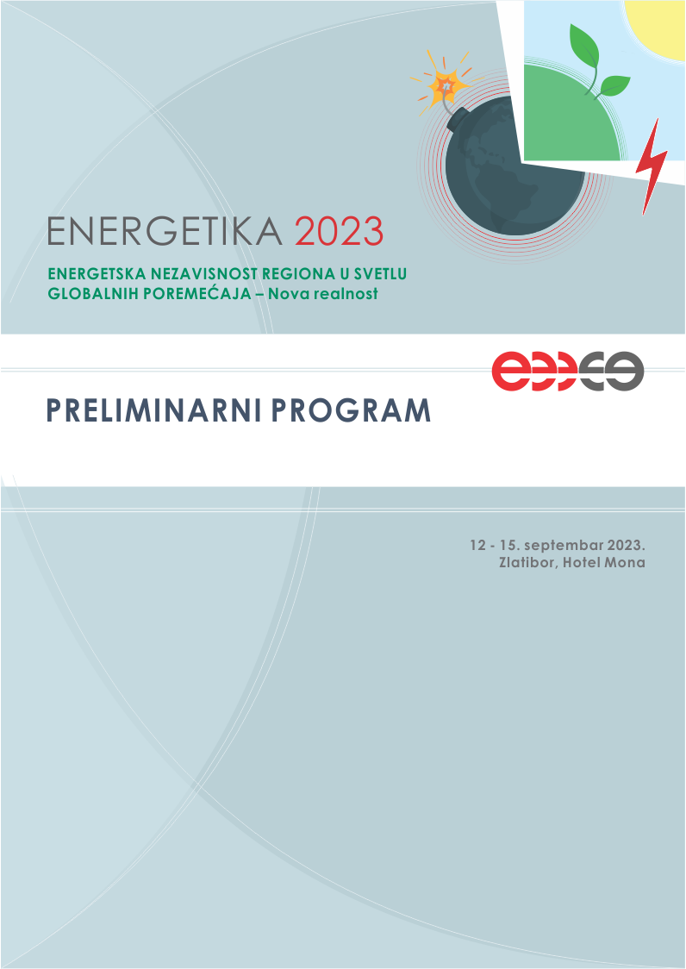
ZAŠTO PRISUSTVOVATI SAVETOVANJU
PREKO 300 UČESNIKA IZ OBLASTI ENERGETIKE
ČETIRI PANELA NA TEMU KLJUČNIH AKTUELNOSTI U ENERGETICI
PREKO 60 KONFERENCIJSKIH SAOPŠTENJA

Poštovani energetičari,
Serija uspešno završenih međunarodnih Savetovanja u prethodnim godinama još nas više obavezuje da Vas već sada pozovemo da uzmete učešće na tradicionalnom međunarodnom Savetovanju koje se organizuje od 12. do 15. septembra 2023. godine na Zlatiboru, u hotelu Mona. Visoki ugled koji savetovanja ENERGETIKA uživaju u domaćoj i međunarodnoj stručnoj javnosti traže da i ove godine postavimo aktuelnu i atraktivnu temu predstojećeg XXXVIII međunarodnog savetovanja, i zato naziv:
ENERGETIKA 2023 – ENERGETSKA NEZAVISNOST REGIONA U SVETLU GLOBALNIH POREMEĆAJA – Nova realnost
Naša Savetovanja su definitivno dostigla takav nivo da predstavljaju avangardu energetskog sektora jer sučeljavanje nauke i struke sa energetskim kompanijama i industrijom povezanom sa energetikom,omogućava duboku analizu i unapređenje primenjenih i budućih tehnologija, postojećeg regulatornog okvira i ekonomsko – finansijskog ambijenta.
Strateški ciljevi energetske tranzicije, koji se u osnovi svode na dekarbonizaciju sektora uz široko korišćenje obnovljivih izvora energije, delom su potisnuti u drugi plan zbog zaoštrenog pitanja sigurnosti i bezbednosti isporuke energije i energenata. Dugoročni ciljevi energetske tranzicije ostaju konstante i zato struka mora da analizira sve aspekte kako bi se pronašla optimalna trajektorija kretanja ka dekarbonizovanim sektorima: energetike, saobraćaja, grejanja / hlađenja, industrije,... Potrebno je odgovoriti u kojoj meri sektor domaćinstva treba da nosi teret energetske tranzicije. Struka treba da odgovori i na pitanje da li je i nuklearna energetika „zelena energetika“, što sve više zagovara interesna grupa država sa nuklearnim elektranama. Otvoreno pitanje je svakako i da li energetičari umeju da planiraju i zatim da uspešno upravljaju energetskim sistemima u kojima je 100% obnovljivih izvora... Kakva će uloga skladišta energije biti u svemu tome, da li će, pored reverzibilnih hidroelektrana, baterijska skladišta biti ključna i nezaobilazna i kakvi su trendovi razvoja u toj oblasti? Može li se to uraditi bez primene vodoničnih tehnologija i ako ne može koji deo finalne potrošnje će pokriti vodonik. Da li trećinu, ili manje, ili čak više od trećine. Pred nama je radikalna transformacija energetike koja ne može da uspe bez primene holističkog koncepta, odnosno bez integralne energetike u najširem smislu reči. Puna digitalizacija sektora je nasušna potreba da bi se izgradila pametna energetska infrastruktura u kojoj je decentralizacija proizvodnje jedan od važnih principa, jer institucije kupac – proizvođač i energetska zadruga, odnosno mikromreža, omogućavaju da lokalno proizvedeni zeleni kWh električne energije ne opterećuju prenosne mreže. Već se jasno ocrtava da tek komplementarnost centralizovane i decentralizovane proizvodnje može da odgovori sve izvesnijem rastu potrošnje električne energije zbog elektrifikacije sektora transporta, grejanja, industrije,... S druge strane, rebus je nerešiv bez proaktivne uloge potrošnje koja se mora prilagođavati varijabilnoj proizvodnji iz obnovljivih izvora i zato je tako važno razvijati oblast upravljanja potrošnjom, odnosno odziva potrošnje.
Globalni izazovi u području klime i zaštite životne sredine podrazumevaju da se sagledava i šira slika i složene međuzavisnosti na našoj planeti, kontinentu, uniji, energetskoj zajednici, regionu, pa čak i stambenoj zajednici. Održiva strategija rasta ne treba da je vezana s eksploatacijom istrošivih resursa. Posebno je to važno za našu zemlju i za region. Održivost energetskog sektora ostaje trajni cilj zajedno sa poznatim konceptima sigurnosti isporuke i razvoja konkurentnosti u energetskom sektoru. Zbog toga će u toku ovog, i svih budućih međunarodnih savetovanja, Savez energetičara insistirati na integralističkom pristupu energetici i nastojati da takav koncept postane osnova i srpskog i regionalnog energetskog sektora.

Verujemo da će u naučnim i stručnim radovima i prilozima koji će biti podneti Programsko-organizacionom odboru Savetovanja dominirati sledeće teme:
- strateško planiranje u uslovima energetske tranzicije;
- pravična energetska tranzicija
- analiza aktuelne krize u energetskom sektoru;
- nove mogućnosti finansiranja energetske tranzicije sa specifičnostima regulative u energetici;
- savremeni elektroenergetski sistemi i pametne (smart) tehnologije;
- savremene tehnologije u korišćenju uglja, nafte i prirodnog gasa i u proizvodnji toplotne i električne energije;
- analiza energetskih sistema (savremene analitičke metode i alati za modeliranje energetskih sistema, energetske ankete, sistemske analize, rezultati);
- povezanost zaštite životne sredine, energetske efikasnosti i optimalnog energetskog razvoja;
- ekološki, ekonomski i socijalni efekti korišćenja obnovljivih izvora energije;
- održivi razvoj energetike sa aspekta smanjenja uticaja na klimatske promene;
- softverski alati u službi povećanja brzine i kvaliteta projektovanja, gradnje i eksploatacije, kao i energetske efikasnosti energetske i procesne opreme i postrojenja;
- savremena naučna istraživanja, tehničko-tehnološka unapređenja i inovacije u energetskom sektoru;
- savremeni sistemi upravljanja i automatske regulacije u energetici i procesnoj tehnici;
- studentski akademski projekti i
- promotivno-marketinške prezentacije i izložbe o energo-dostignućima u energoprivredi, industriji, poljoprivredi, komunalnim sistemima, saobraćaju, zgradarstvu, obnovljivim i novim izvorima energije.

Verujemo da će i ovo 38. međunarodno savetovanje ostvariti značajan i pozitivan uticaj na dalji razvoj nauke i energetskog sektora u celini, kako u Srbiji tako i u regionu. Ono će pružiti šansu da najbolji radovi koje bude odabrao recenzentski žiri Programsko-organizacionog odbora Savetovanja, i koji budu napisani i na engleskom jeziku (nakon što prođu dodatne recenzije), budu objavljeni, ne samo u našem naučnom časopisu „Energija, ekonomija, ekologija“ (ISSN: 0354-8651), već i u istaknutom međunarodnom časopisu sa SCI liste „International Journal of Electrical Power & Energy Systems“ (ISSN: 0142-0615). Sve informacije biće dostupne putem sajta savezenergeticara.org.

S poštovanjem,

Milun Babić
Predsednik skupštine Saveza energetičara

Nikola Rajaković,
Predsednik Saveza energetiča

OBLASTI OD INTERESA
- OBNOVLJIVI IZVORI ENERGIJE (SUNCE, VETAR, VODA, BIOMASA, BIOGAS, GEOTERMALNA ENERGIJA...);
- KONVENCIONALNA ENERGETIKA I NJENO SUOČAVANJE SA ENERGETSKOM TRANZICIJOM;
- POVEZIVANJE ELEKTROENERGETSKOG SEKTORA SA SEKTORIMA GREJANJA, TRANSPORTA I INDUSTRIJE;
- ELEKTROENERGETSKE MREŽE I TRŽIŠTA U ENERGETICI;
- ENERGETSKA EFIKASNOST (DOMAĆINSTVA, KOMUNALNI SEKTOR, INDUSTRIJA, ZGRADARSTVO...);
- NOVE TEHNOLOGIJE U ENERGETICI;
- MULTISEKTORSKI ZADACI U OBLASTI UNAPREĐENJA ŽIVOTNE SREDINE NA PUTU REPUBLIKE SRBIJE PREMA EU;
- EKONOMSKA I REGULATORNO-RAZVOJNA PITANJA ENERGETSKOG SEKTORA.

ORGANIZACIONO – PROGRAMSKO – NAUČNI ODBOR
Kopredsednici organizaciono-programsko-naučnog odbora:

Prof. dr Milun Babić, Predsednik Skupštine Saveza energetičara
Prof. dr Nikola Rajaković, Predsednik Saveza energetičara

Sekretarijat organizaciono-programsko-naučnog odbora:

dr Ilija Batas Bijelić, naučni saradnik, član Upravnog odbora Saveza energetičara
Prof. dr Dušan Gordić, Glavni i odgovorni urednik časopisa “Energija”

Sandra Alagić, Generalni sekretar Saveza energetičara
Marko Popović, Direktor BBN Congress Management doo

Članovi:

Prof. dr Neven Duić, Fakultet strojarstva i brodogradnje, Sveučilište u Zagrebu, Hrvatska
Prof. dr Peter Virtič, Faculty of Energy Technology, University of Maribor, Slovenija
Prof. dr Mirza Kušljugić, Fakultet elektrotehnike, Univerzitet Tuzla, Bosna i Hercegovina
Prof. dr Adriana Sida Manea, Politehnica-Universitety of Temisoara, Rumunija
Prof. dr Vladimir Terzija, Center for Energy Science and Technology, Skolkovo Institute of Science and Technology, Rusija
Dr Dejan Ostojić, Član Nadzornog odbora, JP Elektroprivreda Srbije, Srbija
Prof. dr Radoje Vujadinović, Mašinski fakultet, Univerzitet Crne Gore
Prof. dr Željko Đurišić, Elektrotehnički fakultet, Univerzitet u Beogradu, Srbija
Prof. dr Jovan Mikulović, Elektrotehnički fakultet, Univerzitet u Beogradu, Srbija
Prof. dr Željko Despotović, Elektrotehnički fakultet, Univerzitet u Beogradu, Srbija
Prof. dr Petar Đukić, Tehnološko-metalurški fakultet, U Univerzitet u Beogradu, Srbija
Prof. dr Kledi Xhaxhiu, Faculty of Natural Sciences, University of Tirana, Albanija
Dr Iñigo Capellán-Pérez, Research Group on Energy, Economy and System Dynamics - University of Valladolid, Španija
Dr Nataša Markovska, Macedonian Academy of Sciences and Arts, Skopje (MANU), R. Severna Makedonija
Dr Čedomir Zeljković, Elektrotehnički fakultet, Univerzitet u Banja Luci, Bosna i Hercegovina
Angel Nikolaev, Black Sea Energy Research Center (BSERC), Bugarska

SATNICA Hotel Mona
Utorak, 12. septembar 2023.

15:00 REGISTRACIJA UČESNIKA
18:00 Koktel dobrodošlice

Sreda, 13. septembar 2023.

09:00 REGISTRACIJA UČESNIKA
10:00 – 10:30 Svečano otvaranje Savetovanja
Direktori elektroprivrednih preduzeća EPS, ERS, EPCG, ESM
Predsedavajući: Nikola Rajaković
10:30 – 11:00 Prezentacija Generalnog sponzora
11:00 – 12:30 Panel 1 – Razvoj moderne energetske infrastrukture u kontekstu potreba za skladištenjem energije / Sala 1
Predsedavajući: Nikola Rajaković
Sažetak: Različite tehnologije skladištenja u svetlu porasta udela obnovljivih izvora. Tehničko – tehnološke teme u kontekstu aktuelne energetske tranzicije i optimalni energetski miks obnovljivih i konvencionalnih izvora energije. Integrisano planiranje investicija u mrežu i proizvodnju sa pratećim temama: raspoloživost prirodnih resursa, primena veštačke inteligencije, edukacija,... STUDIJE SLUČAJA sa primerima regiona (simultani prevod).
12:30 – 14:00 Pauza za ručak
14:00 – 15:30 Panel 2 – Sprezanje ključnih energetskih sektora – uočeni problemi i nova rešenja za energetsku tranziciju / Sala 1
Predsedavajući: Ilija Batas Bjelić
Sažetak: Sprezanje elektroenergetskog sa sektorom grejanja i hlađenja u kontekstu savremenih tehnologija toplotnih pumpi i skladišta toplote i globalnih energetskih poremećaja. U tom smislu ukazivanje na značaj dugoročnih ugovora o snabdevanju, ograničenosti fosilnih goriva, zastarelosti infrastrukture, rasta maloprodajnih cena energenata, građevinskih materijala i radova, sertifikacije instalatera, uticaja inflacije i pitanja energetskog siromaštva. STUDIJE SLUČAJA sa primerima regiona (simultani prevod).
15:30 – 16:00 Kafe pauza
16:00 – 17:30 Paralelne sesije
Sesija 1 - OBNOVLJIVI IZVORI ENERGIJE (SUNCE, VETAR, VODA, BIOMASA, BIOGAS, GEOTERMALNA ENERGIJA,...) / Sala 1
Sesija 2 - KONVENCIONALNA ENERGETIKA I NJENO SUOČAVANJE SA ENERGETSKOM TRANZICIJOM; MULTISEKTORSKI ZADACI U OBLASTI UNAPREĐENJA ŽIVOTNE SREDINE NA PUTU REPUBLIKE SRBIJE PREMA EU / Sala 2

Četvrtak, 14. septembar 2023.

08:30 REGISTRACIJA UČESNIKA
09:00 – 10:30 Paralelne sesije
Sesija 3 - POVEZIVANJE ELEKTROENERGETSKOG SEKTORA SA SEKTORIMA GREJANJA, TRANSPORTA I INDUSTRIJE / Sala 1
Sesija 4 - ELEKTROENERGETSKE MREŽE I TRŽIŠTA U ENERGETICI / Sala 2
10:30 – 11-00 Kafe pauza

11:00 – 12:30 Panel 3 – Uloga vodonika u energetskoj tranziciji / Sala 1
Predsedavajući: Milun Babić
Sažetak: Savremena praksa i razvojni trendovi u oblasti bezugljenične energetike, transporta i industrije u prvi plan su isturili potrebu za proizvodnjom i korišćenjem vodonika (visоka еnеrgеtska vrеdnоst, dostupnost u prirodi, čisto sagorevanje, izvodljiv trаnspоrt gаsоvоdimа i pogodnost zа „sklаdištenjе“ еlеktrične еnеrgiјe. Srbija је pоtpisаlа niz sporazuma koji idu u kоrаk sа vоdоničnom trаnziciјom kојa је uzеla vеliki zаmаh u Еvrоpi i svеtu. Zato su teme vezane proizvodnju i korišćenje vodonika u Srbiji i ostalim zemljama regiona od posebnog značaja.
12:30 – 14:00 Ručak
14:00 – 15:30 Panel 4 – Energetika i industrija u regionu u svetlu uvođenja taksi na emisije ugljen dioksida / Sala 1
Predsedavajući: Dušan Gordić
Sažetak: Aktuelna pitanja uvođenja taksi na emisije ugljen dioksida sagledavaju se sa različitih aspekata: aspekta investitora, aspekta elektroprivreda kod kojih je ugalj dominantan primarni energent, aspekta industrije, aspekta regulative i svakako sa aspekta bankarskog sektora. U okviru panela analiziraće se i aspekt istorijskog prava na emisije i pravedna tranzicija.
15:30 – 16:00 Kafe pauza
16:00 – 17:30 Paralelne sesije
Sesija 5 - ENERGETSKA EFIKASNOST (DOMAĆINSTVA, KOMUNALNI SEKTOR, INDUSTRIJA, ZGRADARSTVO...) / Sala 1
Sesija 6 - NOVE TEHNOLOGIJE U ENERGETICI / Sala 2
20:00 – 01:00 Svečana večera – Hotel Mona

Petak, 15. septembar 2023.

09:00 – 10:30 Paralelne sesije
Sesija 7 - MULTISEKTORSKI ZADACI U OBLASTI UNAPREĐENJA ŽIVOTNE SREDINE NA PUTU REPUBLIKE SRBIJE PREMA EU / Sala 1
Sesija 8 - EKONOMSKA I REGULATORNO-RAZVOJNA PITANJA ENERGETSKOG SEKTORA / Sala 2
10:30 – 11-00 Kafe pauza
11:00 – 12:30 ZAVRŠNA SESIJA / Sala 1
Predsedavajući: Milun Babić

RASPORED RADOVA
Sreda, 13. septembar 2023.

16:00 – 17:30

- OBNOVLJIVI IZVORI ENERGIJE (SUNCE, VETAR, VODA, BIOMASA, BIOGAS, GEOTERMALNA ENERGIJA,..) / Sala 1
Predsedavajući: Iva Batić

  - #206 SISTEMI ZA UPRAVLJANJE DISTRIBUIRANIM ENERGETSKIM RESURSIMA - DERMS
Luka Strezoski
  - #219 PROCENA UTICAJA PRIKLJUČENJA VETROELEKTRANE „VETROZELENA“ NA PRENOSNU MREŽU KROZ ANALIZU HARMONIKA
Nada Vrcelj, Brankica Popović Zdravković, Jovan Vukovljak
  - #222 NAČIN PRIKLJUČENJA, PUŠTANJE U POGON I MONITORING ELEKTRANE NA BIOGAS 4X150 KW
CONNECTION METHOD, COMMISSIONING AND MONITORING OF THE 4X150 KW BIOGAS POWER PLANT
Dino Bošnjaković, Hidajet Salkić, Jasmin Saletović
  - #229 SIMULACIJA PROIZVODNJE ELEKTRIČNE ENERGIJE IZ FOTONAPONSKIH PANELA KORIŠĆENJEM SOLARNIH SISTEMA ZA PRAĆENJE
SIMULATION OF PHOTOVOLTAIC PANELS ELECTRICITY GENERATION USING SOLAR TRACKING SYSTEMS
Andreja Stefanović
  - #243 IZBOR ODGOVARAJUĆE GREŠKE PROGNOZE ZA ADEKVATNU PROCENU USPEŠNOSTI OPERATIVNOG PLANIRANJA PROIZVODNJE RAZLIČITIH TIPOVA OBNOVLJIVIH IZVORA ENERGIJE
SELLECTION OF APPROPRIATE FORECAST ERROR FOR ADEQUATE ASSESSMENT OF OPERATIONAL PLANNING ACCURACY OF THE PRODUCTION FROM DIFFERENT TYPES OF RENEWABLE ENERGY SOURCES
Miroslav Divčić, Mladen Apostolović, Bratislav Džombić
  - #250 ANALIZA KAPACITETA ZA IZGRADNJU FOTONAPONSKIH SISTEMA NA KROVOVIMA STAMBENIH ZGRADA U SRBIJI
ANALYSIS OF THE PHOTOVOLTAIC SYSTEMS CONSTRUCTION CAPACITIES ON THE RESIDENTIAL ROOFTOPS IN SERBIA
Iva Batić
  - #268 STATISTIČKA ANALIZA PROCENE VETROPOTENCIJALA NA TERITORIJI GRADA KRAGUJEVCA
STATISTCAL ANALYSIS OF THE ASSESSMENT OF WIND POTENTIAL IN THE TERRITORY OF THE CITY OF KRAGUJEVAC
Aleksandar Nešović, Nikola Komatina

- KONVENCIONALNA ENERGETIKA I NJENO SUOČAVANJE SA ENERGETSKOM TRANZICIJOM; POVEZIVANJE ELEKTROENERGETSKOG SEKTORA SA SEKTORIMA GREJANJA, TRANSPORTA I INDUSTRIJE; MULTISEKTORSKI ZADACI U OBLASTI UNAPREĐENJA ŽIVOTNE SREDINE NA PUTU REPUBLIKE SRBIJE PREMA EU / Sala 2
Predsedavajući: Aleksandar Madžarević

  - #215 UTICAJ NOVIH ENERGETSKIH TEHNOLOGIJA NA NIVO ENERGETSKE PRAVDE
THE IMPACT OF NEW ENERGY TECHNOLOGIES ON THE LEVEL OF ENERGY JUSTICE
Miroslav Parović

  - #228 SUSTAINABLE ENERGY SECTOR USING WASTE WOODY BIOMASS AND MISCANTHUS IN THE ENERGY TRANSITION
Nihad Hodžić, Kenan Kadić, Anes Kazagić
  - #246 UTICAJ KVALITETA UGLJA NA OSTVARENU SNAGU GENERATORA TERMOELEKTRANE NAZIVNE SNAGE 300 MW
THE IMPACT OF COAL QUALITY ON THE GENERATOR'S ACHIEVED POWER OF THE 300 MW THERMAL POWER PLANT
Nikola Miljković, Aca Jovanović, Nikola Jovanović
  - #253 PROIZVODNJA ELEKTRIČNE ENERGIJE IZ ELEKTRANA NA UGALJ I PRATEĆA EMISIJA CO2: KOMPARACIJA EU-27 I SRBIJE
PRODUCTION OF ELECTRICITY FROM COAL-FIRED POWER PLANTS AND ACCOMPANYING CO2 EMISSIONS: COMPARISON OF EU-27 AND SERBIA
Aleksandar Madžarević, Predrag Jovančić, Stevan Đenadić, Filip Miletić, Miroslav Crnogorac
  - #257 ENERGETSKO-EKONOMSKE ANALIZE U POSTUPKU IZBORA KAPACITETA ZA PROIZVODNJU ELEKTRIČNE ENERGIJE
Slobodan Milić
  - #260 IDEJNO REŠENJE ZELENOG PV – VODONIK KOMPLEKSA NA POSTOJEĆOJ INFRASTRUKTURI TERMOELEKTRANE MORAVA
CONCEPTUAL SOLUTION OF THE GREEN PV - HYDROGEN COMPLEX ON THE EXISTING INFRASTRUCTURE OF THE THERMAL POWER PLANT MORAVA
Mina Dimić, Željko Đurišić, Perica Stančević
  - #269 ANALIZA ENERGETSKE EFIKASNOSTI I INDIKATORI ODRŽIVOSTI NAFTNE INDUSTRIJE U SRBIJI
ANALYSIS OF ENERGY EFFICIENCY AND SUSTAINABILITY INDICATORS OF THE PETROLEUM INDUSTRY IN SERBIA
Andrija Avramović (Studentski rad)
  - #271 ANALIZA UTICAJA DISTRIBUIRANE PROIZVODNJE NA PRILIKE U PRENOSNOM SISTEMU
ANALYSIS OF THE INFLUENCE OF DISTRIBUTED PRODUCTION IN THE TRANSMISSION SYSTEM
Miljan Zikić, Vladan Ristić

Četvrtak, 14. septembar 2023.

09:00 – 10:30

- POVEZIVANJE ELEKTROENERGETSKOG SEKTORA SA SEKTORIMA GREJANJA, TRANSPORTA I INDUSTRIJE / Sala 1
Predsedavajući: Tomislav Rajić

  - #209 PREDLOG POVEZIVANJA VELIKIH DATA CENTARA I PRIPADAJUĆIH OBJEKATA ZA PROIZVODNJU ELEKTRIČNE ENERGIJЕ U ELEKTROENERGETSKI SISTEM; A PROPOSAL TO CONNECT LARGE DATA CENTERS AND ASSOCIATED POWER PLANTS IN THE POWER SYSTEM
Ivan Vujović, Zoran Stojanović, Željko Đurišić (Studentski rad)
  - #210 SIMULACIJA PROCESA ZA PROCENU KOLIČINE BIOGASA KOJA SE MOŽE DOBITI U DIGESTORIMA OD ODGOVARAJUĆIH ULAZNIH SIROVINA; SIMULATION OF THE BIOGAS QUANTITY ASSESSMENT PROCESS THAT CAN BE OBTAINED IN DIGESTERS OF APPROPRIATE INPUT RAW MATERIALS
Srećko Ćurčić
  - #214 SIMULATION OF THE PROCESS FOR THE ASSESSMENT OF ENERGY AND ECONOMIC PROFIT FROM WASTE TIMBER AND AGRICULTURAL BIOMASS; SIMULATION OF THE PROCESS FOR THE ASSESSMENT OF ENERGY AND ECONOMIC PROFIT FROM WASTE TIMBER AND AGRICULTURAL BIOMASS
Srećko Ćurčić
  - #221 BIDIREKCIONA ELEKTRIČNA VOZILA KAO ZNAČAJAN RESURS ZA BALANSIRANJE EES
Saša Zdravković, Marko Zarić, Milan Blažić
  - #227 INDUSTRIAL WASTE HEAT POTENTIAL FOR MEETING HEAT DEMAND IN THE REPUBLIC OF SERBIA
Dejan Ivezić, Marija Živković
  - #234 KINEMATIC AND DYNAMIC ANALYSIS OF THE WORKING MECHANISM OF BUCKET EXCAVATOR WITH TRIPOWER SYSTEM
Vujadin Aleksić, Srđan Bulatović, Bojana Zečević, Ana Maksimović, Ljubica Milović
  - #236 RAZVOJ SOFTVERSKOG SISTEMA ZA PROCENU POTENCIJALA ZA INSTALACIJU KROVNIH SOLARNIH SISTEMA U RURALNIM PODRUČJIMA; DEVELOPMENT OF A SOFTWARE SYSTEM FOR ASSESSING THE POTENTIAL FOR INSTALLATION OF ROOFTOP SOLAR SYSTEMS IN RURAL AREAS
Filip Kulić, Vladimir Bugarski, Aleksandar Selakov
  - #259 SPREGA SIMULACIONOG PLANERSKOG ALATA SA ALATOM ZA PRORAČUN TOKOVA SNAGA: STUDIJA SLUČAJA REPUBLIKE SRBIJE; COUPLING A SIMULATION PLANNING TOOL WITH THE POWER FLOW CALCULATION TOOL: CASE STUDY OF THE REPUBLIC OF SERBIA
Nikola Rajaković, Bojan Ivanović, Ilija Batas Bjelić, Tomislav Rajić

- ELEKTROENERGETSKE MREŽE I TRŽIŠTA U ENERGETICI / Sala 2
Predsedavajući: Darko Šošić

  - #205 ULOGA ZAJEDNICA OBNOVLJIVIH IZVORA ENERGIJE U ENERGETSKOJ TRANZICIJI; THE ROLE OF COMMUNITIES OF RENEWABLE ENERGY SOURCES IN THE ENERGY TRANSITION
Miloš Kuzman, Dunja Grujić
  - #211 REKONFIGURACIJA I OTOČNA KOMPENZACIJA U PRISUSTVU DISTRIBUIRANIH IZVORA U RAZGRANATOJ DISTRIBUTIVNOJ MREŽI; DISTRIBUTION NETWORK RECONFIGURATION AND CAPACITOR SWITCHING IN THE PRESENCE OF DISTRIBUTED RESOURCES IN LARGE SCALE DISTRIBUTION SYSTEM
Branko Stojanović, Tomislav Rajić, Darko Šošić
  - #212 UTICAJ SOLARNIH PANELA NA GUBITKE U NISKONAPONSKOJ MREŽI; INFLUENCE OF SOLAR PANELS ON LOSSES IN THE LOW-VOLTAGE NETWORK
Siniša Spremić, Aleksandar Antonić
  - #239 DETEKCIJA I OTKLANJANJE UZROKA NESTABILNOG RADA SISTEMA; DETECTION AND ELIMINATION OF THE CAUSES OF UNSTABLE SYSTEM OPERATION
Bojan Ivanović
  - #244 EVROPSKA PROCENA ADEKVATNOSTI RESURSA - ERAA 2022; EUROPEAN RESOURCE ADEQUACY ASSESSMENT - ERAA 2022
Vladan Ristić, Nebojša Vučinić
  - #266 NOVI MODEL OBRAČUNA ELEKTRIČNE ENERGIJE KUPACA-PROIZVOĐAČA; NEW MODEL OF CALCULATING ELECTRICITY OF PROSUMERS
Dunja Grujić, Miloš Kuzman, Željko Đurišić
  - #267 UNAPREĐIVANJE NAČINA OBRAČUNA PRISTUPA DISTRIBUTIVNOM SISTEMU ELEKTRIČNE ENERGIJE; IMPROVING THE WAY OF CALCULATING ACCESS TO THE ELECTRICITY DISTRIBUTION SYSTEM
Dunja Grujić, Miloš Kuzman, Željko Đurišić
  - #272 PRIMENA ŠIRINSKE PRETRAGE I GEOREFERENCIRANJA ZA ODREĐIVANJE OPTIMALNE TRASE DALEKOVODA; APPLICATION OF BREADTH-FIRST SEARCH AND GEOREFERENCING FOR OPTIMIZING OVERHEAD LINE ROUTE
Vladan Ristić, Darko Šošić, Dragana Ristić

16:00 – 17:30

- ENERGETSKA EFIKASNOST (DOMAĆINSTVA, KOMUNALNI SEKTOR, INDUSTRIJA, ZGRADARSTVO...) / Sala 1
Predsedavajući: Vladimir Vukašinović

  - #208 A SMART DOG IN THE FUNCTION OF MONITORING TEMPERATURE LOSSES IN THE ENVIRONMENT
Aleksandar Peulić
  - #232 REALIZACIJA SISTEMA MONITORINGA POTROŠNJE I KONTROLE KVALITETA NAPAJANJA U KOMPANIJI GRUNER SERBIAN DOO; REALIZATION OF THE CONSUMPTION MONITORING AND POWER QUALITY CONTROL SYSTEMS IN THE COMPANY GRUNER SERBIAN DOO
Bojan Simonović, Miodrag Vuković, Željko V. Despotović
  - #238 MOGUĆNOST POVEĆANJA EFIKASNOSTI BRODSKOG POGONA SA GASNIM TURBINAMA OTVORENOG CIKLUSA; THE POSSIBILITY OF INCREASING THE EFFICIENCY OF SHIP PROPULSION WITH OPEN CYCLE GAS TURBINES
Draško Kovač, Sead Cvrk, Miroslav Vukičević
  - #245 ENERGETSKA EFIKASNOST DOMAĆINSTVA SA TOPLOTNOM PUMPOM I SOLARNOM ELEKTRANOM; ENERGY EFFICIENCY OF HOUSEHOLDS WITH A HEAT PUMP AND A SOLAR POWER PLANT
Zoran Simendić, Goran Švenda, Tatjana Latas, Dalibor Mraović
  - #247 TEHNO-EKONOMSKA ANALIZA UGRADNJE TOPLOTNE PUMPE ZA ZAGREVANJE STAMBENOG PROSTORA KAO ZAMENE ZA ELEKTRIČNI KOTAO; TECHNO-ECONOMIC ANALYSIS OF THE INSTALLATION OF A HEAT PUMP FOR HEATING LIVING SPACE AS A REPLACEMENT FOR AN ELECTRIC BOILER
Mladen Josijević, Dušan Gordić, Vladimir Vukašinović, Jelena Nikolić, Dubravka Živković
  - #249 ELECTRICITY CONSUMPTION AND CARBON FOOTPRINT OF WASHING MACHINES
Filip Nastić, Dušan Gordić, Vladimir Vukašinović, Davor Končalović, Jelena Nikolić, Nebojša Jurišević
  - #252 TEHNO-EKONOMSKA ANALIZA SISTEMA ZA GREJANJE I HLAĐENJE U STAMBENOM OBJEKTU KOJI KORISTI TOPLOTNU PUMPU ZEMLJA-VODA; ANALYSIS OF THE APPLICATION OF A GEOTHERMAL HEAT PUMP FOR HEATING AND COOLING OF A BUILDING
Aleksa Savić, Vanja Šušteršič, Mladen Josijević, Aleksandar Nešović, Nebojša Jurišević, Vladimir Vukašinović
  - #265 ENERGO KONCEPT YAODONG PODZEMNIH ZGRADA U XXI VEKU NA TERITORIJI SRBIJE; ENERGY CONCEPT OF YAODONG UNDERGROUND BUILDINGS IN THE XXI CENTURY ON THE TERRITORY OF SERBIA
Aleksandar Nešović, Danijela Nikolić, Nebojša Lukić

- NOVE TEHNOLOGIJE U ENERGETICI / Sala 2
Predsedavajući: Željko Despotović

  - #207 PRЕDVIĐАNјЕ PRОIZVОDNјЕ ТЕRМОЕLЕKТRАNЕ PОМОĆU NЕURАLNIH МRЕŽА; NEURAL NETWORKS MODELING FOR THERMAL PLANTS PRODUCTION PLANNING
Sonja Knežević, Mileta Žarković
  - #218 UNAPREĐENJE SISTEMA ZAŠTITE MEŠOVITIH VODOVA PRIMENOM NEKONVENCIONALNE MERNE OPREME; IMPROVEMENT OF THE MIXED CIRCUIT PROTECTION SYSTEMS USING NON-CONVENTIONAL MEASURING QUIPMENT
Milena Lekić, Milorad Kuč, Strahinja Vuković, Blagoje Gojković, Željko Đurišić, Zoran Stojanović

  - #220 SАVRЕМЕNE ТЕNDЕNCIЈЕ ЕNЕRGЕТSKЕ ТRАNZICIЈЕ – ТЕHNОLОGIЈЕ I МАТЕRIЈАLI ZА SKLАDIŠТЕNјЕ ЕNЕRGIЈЕ (CONTEMPORARY TENDENCIES OF THE ENERGY TRANSITION - TECHNOLOGIES AND MATERIALS FOR ENERGY STORAGE)
Negovan Ivanković, Vanja Gujaničić, Miloš Nikolić, Stevan Stupar
  - #223 REALIZACIJA POSTROJENJA ZA DETEKCIJU I IZDVAJANJE METALA NA TRANSPORTNOJ TRACI NA DOPREMI UGLJA U TE „KOSTOLAC“; REALIZATION OF THE PLANT FOR DETECTION AND SEPARATION OF METAL PARTS ON THE CONVEYOR BELT FOR THE DELIVERY OF COAL TO TE "KOSTOLAC"
Željko V. Despotović, Dejan Đokić, Boris Ilić, Dragan Milisavljević
  - #224 ANALIZA MAGNETNOG POLJA I PRIVLAČNE SILE ELEKTROMAGNETNOG SEPARATORA METODOM KONAČNIH ELEMENATA; ANALYSIS OF THE MAGNETIC FIELD AND ATTRACTIVE FORCE OF THE ELECTROMAGNETIC SEPARATOR USING THE FINITE ELEMENT METHOD
Željko V. Despotović, Đorđe Lekić
  - #225 DALJINSKI NADZOR I KONTROLA HIBRIDNOG POSTROJENJA ZA NAVODNJAVANJE USEVA NA POLJOPRIVREDNOJ PARCELI U MESTU BELEGIŠ; REMOTE MONITORING AND CONTROL OF A HYBRID POWER PLANT FOR IRRIGATION OF CROPS ON AN AGRICULTURAL PLOT IN THE TOWN OF BELEGIS
Željko V. Despotović, Ilija Stevanović, Jovan Šumarac
  - #231 PREDLOG REŠENJA DVOOSNOG MOBILNOG SOLARNOG TRAGAČA SA MOGUĆNOŠĆU AKUMULIRANJA ENERGIJE; SOLUTION PROPOSAL FOR A TWO-AXIS MOBILE SOLAR TRACKER WITH ENERGY ACCUMULATION POSSIBILITY
Marko Djurović, Željko V. Despotović
  - #275 DEGAZACIJA VODE UPOTREBOM MEMBRANSKE TEHNOLOGIJE - EVALUACIJA PROJEKTA I ISKUSTVA NAKON 12 GODINA KORIŠĆENJA
DEGASIFICATION OF WATER USING MEMBRANE TECHNOLOGY - PROJECT EVALUATION AND EXPERIENCES AFTER 12 YEARS OF USAGE
Aleksandar Stojanović

Petak, 15. septembar 2023.

09:00 – 10:30

- MULTISEKTORSKI ZADACI U OBLASTI UNAPREĐENJA ŽIVOTNE SREDINE NA PUTU REPUBLIKE SRBIJE PREMA EU / Sala 1
Predsedavajući: Jelena Nikolić

  - #216 ANALIZA UTICAJA BUKE U FAZI IZGRADNJE I EKSPLOATACIJE PARKA VETROELEKTRANA NA LOKALITETU KOSTOLCA; ANALYSIS OF THE IMPACT OF NOISE DURING THE CONSTRUCTION AND EXPLOITATION PHASE OF THE WIND PARK IN KOSTOLAC
Nikola Stankovic
  - #233 PLANNING THE ENERGY FUTURE OF THE CITY: SWOT ANALYSIS -CASE STUDY OF THE CITY OF KRAGUJEVAC
Jelena Nikolić, Dušan Gordić, Vladimir Vukašinović, Mladen Josijević, Dubravka Živković
  - #241 INTEGRATIVE GHG ASSESSMENT IN OIL AND GAS INDUSTRY
Aleksandar Mirkovic, Marija Živković, Stevan Đenadić, Darja Lubarda, Chinedu Anyanwu
  - #242 DЕKАRBОNIZАCIЈА ЕNЕRGЕТSKОG SЕKТОRА RЕPUBLIKЕ SRPSKЕ (BIH), SТАNјЕ I PЕRSPЕKТIVЕ; DECARBONIZATION OF THE ENERGY SECTOR OF REPUBLIKA SRPSKA (BIH), SITUATION AND PERSPECTIVES
Maja Mrkic-Bosancic, Veljko Vuković
  - #248 CYBER PHYSICAL SECURITY OF DISTRIBUTED ENERGY RESOURCES
Luka Strezoski, Zorana Babic, Dejan Milojičić
  - #258 PREDLOG MODELA ZA PREDVIDJANJE KONCENTRACIJE SUSPENDOVANIH (PM2.5) ČESTICA U VAZDUHU
Filip Nastić (Studentski rad)
  - #270 OSNAŽIVANJE ENERGETSKE TRANZICIJE U SEKTORU DOMAĆINSTVA U SRBIJI: INTEGRATIVNI PRISTUP; EMPOWERING ENERGY TRANSITION IN SERBIAN HOUSEHOLD SECTOR: AN INTEGRATIVE APPROACH
Boban Pavlović
  - #274 ISKUSTVA IZ IZGRADNJE SOLARNIH FOTONAPONSKIH ELEKTRANA NA STANICAMA ZA SNABDEVANJE GORIVOM U SVOJSTVU KUPCA-PROIZVOĐAČA; EXPERIENCES IN THE CONSTRUCTION OF SOLAR PHOTOVOLTAIC POWER PLANTS MOUNTED AT FUEL SUPPLY STATIONS AS A PROSUMER
Rastislav Kragić

- EKONOMSKA I REGULATORNO-RAZVOJNA PITANJA ENERGETSKOG SEKTORA / Sala 2
Predsedavajući: Sonja Josipović

  - #213 ZELENA ENERGETIKA KAO OSNOVA RAZVOJA ZELENE EKONOMIJE; GREEN ENERGY AS A BASIS OF THE GREEN ECONOMY
Gordana Kokeza, Sonja Josipović
  - #217 POTENCIJALI KORIŠĆENJA RAZLIČITIH SUSPTRATA U PROCESU PROIZVODNJE BIOGASA; POTENTIALS OF USING DIFFERENT SUBSTRATES IN THE PROCESS OF BIOGAS PRODUCTION
Nikola Stankovic
  - #226 NEDOSTATAK REGULATIVE ZA POVLAŠĆENE PROIZVOĐAČE U SLUČAJU IZLASKA NA TRŽIŠTE; LACK OF REGULATION FOR PRIVILEGED PRODUCERS IN CASE OF ENTERING THE MARKET
Milica Glomazić, Ana Žarković
  - #237 PRIMJENA MULTIKRITERIJUMSKE ANALIZE ZA OPTIMIZIRANJE ENERGETSKIH SISTEMA HOTELA; APPLICATION OF MULTI-CRITERIA ANALYSIS FOR THE OPTIMIZATION HOTEL ENERGY SYSTEMS
Draško Kovač, Đorđe Nedeljkov, Martin Ćalasan
  - #261 FINANCIAL IMPACT OF THE EU CARBON BORDER ADJUSTMENT MECHANISM ON ENERGY-INTENSIVE COMPANIES IN SERBIA
Maša Njegovan, Željko Marković
  - #264 IZАZОVI DIVЕRZIFIKАCIЈЕ SNАBDЕVАNјА GАSОМ U RЕPUBLICI SRBIЈI U USLОVIМА ЕNЕRGЕТSKЕ KRIZЕ; CHALLENGES OF DIVERSIFYING GAS SUPPLY IN THE REPUBLIC OF SERBIA IN THE CONDITIONS OF THE ENERGY CRISIS
Milan Veselinović, Snežana Radukić, Žarko Popović
  - #273 KONFUZIJA U ENERGETSKOJ TRANZICIJI - SVET I SRBIJA DANAS; CONFUSION IN THE ENERGY TRANSITION – THE WORLD AND SERBIA TODAY
Petar Đukić, Slaviša Đukanović
NOVI ROKOVI
- autorima za dostavu konferencijskih radova 18. avgust
- studentima za dostavu konferencijskih radova za 31. avgust
- za uplatu kotizacije 31. avgust

OPŠTE INFORMACIJE ZA AUTORE RADOVA
I TEHNIČKO UPUTSTVO ZA IZLAGANJE RADA

Autorima će za prezentaciju rada na raspolaganju biti projektor sa pratećom opremom, koja tehnički podržava projekcije prezentacija izrađenih u MS PowerPoint formatu, prema dostavljenom šablonu konferencije ENERGETIKA 2022. Autori su u obavezi da USB memoriju sa prezentacijom donesu 30 minuta pre početka sesije u kojoj izlažu rad ‐ tehničkom licu ili predsedavajućem sesije. Trajanje usmenog izlaganja je do 12 minuta.
KOTIZACIJA I SMEŠTAJ
Kategorije SA  uključenim smeštajem |  | Cena (RSD / EUR)
 |  | Tip sobe | do 31.08.2023. | od 31.08.2023.
A | AUTORI | Hotel Mona 1/1 standard | 41.000,00 / 350,00 | 45.500,00 / 388,00
 |  | Hotel Mona 1/2 standard | 32.200,00 / 275,00 | 36.700,00 / 313,00
 |  | Hotel Mona 1/1 komfort | 44.200,00 / 377,00 | 48.700,00 / 415,00
 |  | Hotel Mona 1/2 komfort | 34.300,00 / 293,00 | 38.800,00 / 331,00
 |  | Hotel Mona 1/1 superior | 45.900,00 / 392,00 | 50.400,00 / 430,00
 |  | Hotel Mona 1/2 superior | 35.400,00 / 302,00 | 39.900,00 / 340,00
 |  | Hotel Mona 1/1 apartman | 47.700,00 / 407,00 | 52.200,00 / 445,00
 |  | Hotel Mona 1/2 apartman | 36.800,00 / 250,00 | 41.300,00 / 352,00
 |  | Hotel Buket 1/1 standard | 37.400,00 / 320,00 | 41.900,00 / 360,00
 |  | Hotel Buket 1/2 standard | 30.500,00 / 260,00 | 35.000,00 / 300,00
B | OSTALI UČESNICI | Hotel Mona 1/1 standard | 43.800,00 / 374,00 | 45.500,00 / 388,00
 |  | Hotel Mona 1/2 standard | 35.000,00 / 299,00 | 36.700,00 / 313,00
 |  | Hotel Mona 1/1 komfort | 47.000,00 / 400,00 | 48.700,00 / 415,00
 |  | Hotel Mona 1/2 komfort | 37.100,00 / 316,00 | 38.800,00 / 331,00
 |  | Hotel Mona 1/1 superior | 48.700,00 / 415,00 | 50.400,00 / 430,00
 |  | Hotel Mona 1/2 superior | 38.200,00 / 326,00 | 39.900,00 / 340,00
 |  | Hotel Mona 1/1 apartman | 50.500,00 / 430,00 | 52.200,00 / 445,00
 |  | Hotel Mona 1/2 apartman | 39.600,00 / 338,00 | 41.300,00 / 352,00
 |  | Hotel Buket 1/1 standard | 40.200,00 / 345,00 | 41.900,00 / 360,00
 |  | Hotel Buket 1/2 standard | 33.300,00 / 285,00 | 35.000,00 / 300,00

KOTIZACIJA
Kategorije BEZ  uključenog smeštaja |  | Cena (RSD / EUR)
 |  | do 31.08.2023. | od 31.08.2023.
C | AUTORI | 11.000,00 / 95,00 | 15.500,00 / 135,00
D | OSTALI UČESNICI | 13.800,00 / 120,00 | 15.500,00 / 135,00
E | STUDENTSKA | 8.000,00 / 70,00 | 9.500,00 / 80,00
*U navedene cene nije uračunat 20% PDV-a.
Kotizacije uključuju:
- smeštaj na bazi 3 puna pansiona (kategorije A i B) – usluga počinje sa ručkom, završava se sa doručkom
- prisustvo svim predavanjima (sve kategorije)
- koktel dobrodošlice (kategorije A, B, C, D i E)
- kafe pauze (kategorije A, B, C, D i E)
- svečanu večeru (kategorije A, B, C, D i E)
- materijal Savetovanja (sve kategorije)

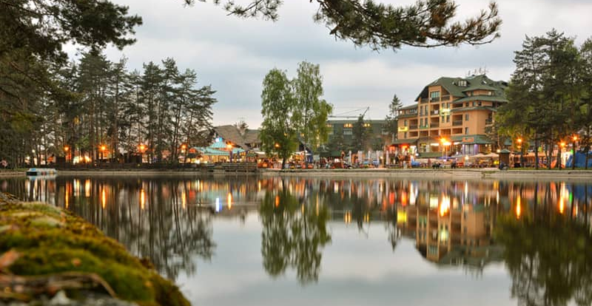
MESTO ODRŽAVANJA
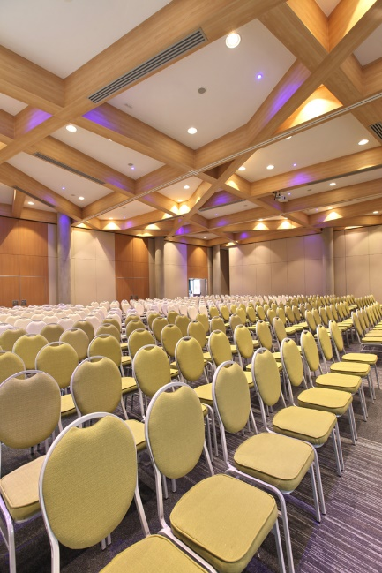
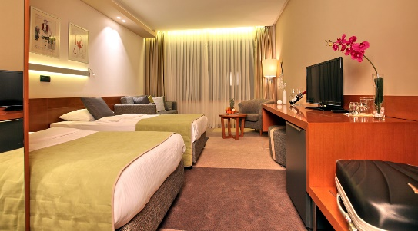
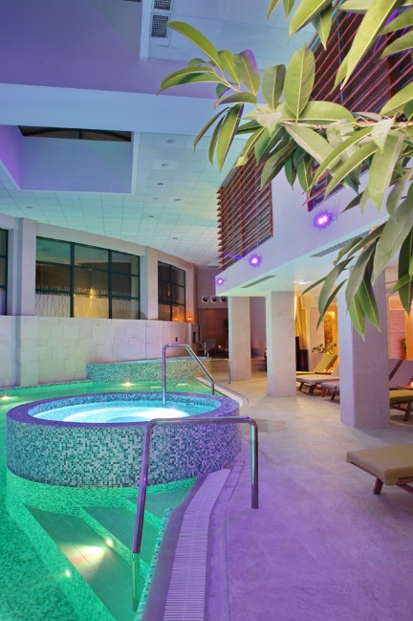
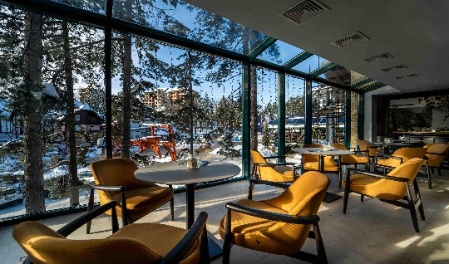
Zlatibor je već godinama najposećenija planina u Srbiji. Ovaj planinski masiv nalazi se na putu ka Jadranskom moru, na samo 230 km od Beograda. Sa čak 220 sunčanih dana godišnje predstavlja idealno mesto za odmor i sportske aktivnosti, uključujući i zimske sportove. Ovaj planinski biser Srbije je dobio svoje ime po svojim zlatnim pašnjacima i prostranstvima grandioznih borovih šuma. Turizam na Zlatiboru počeo je da se razvija dolaskom kralja Aleksandra Obrenovića i njegovom posetom izvoru Kulaševac. Od tog trenutka, imućniji ljudi tog vremena počeli su da grade vile i letnjikovce, i na taj način započeli dugogodišnju tradiciju Zlatibora kao turističkog centra. Najviši vrh ovog parka prirode je Tornik (1496m), iznad kog se rascvetala ruža vetrova koja ovu planinu čini jedinstvenom oazom zdravlja. Zlatibor je planina koja godinama širi svoje ruke svima onima koji žele da uživaju u njenim prirodnim, istorijskim i kulturinim bogatstvima.

Hotel Zlatibor Mona nalazi se u samom centru Zlatibora, okružen predivnom borovom šumom. Enterijer hotela pažljivo je biran i kreiran kako bi gostima, kroz spoj tradicionalnih i modernih elemenata, drvenih oplata i najfinijih tkanina u toplim tonovima, dočarao potpuni planinski ugođaj tokom svih godišnjih doba.
Hotel Zlatibor Mona gostima nudi 120 prostranih i toplih soba i apartmana, opremljenih svim modernim sadržajima neophodnim za potpuni odmor i opuštanje, uključujući WC, TV, kablovsku televiziju sa preko 40 kanala, sef, mini bar, fen, telefon i besplatnu internet konekciju. Sve smeštajne jedinice u hotelu Zlatibor Mona su klimatizovane.
Uz smeštajne kapacitete, hotel nudi mnoštvo opcija za razonodu, zabavu i obroke, poput Restorana Perun, Vila i Lada Bara, igraonice za decu Monica, kao i kompletno opremljenog Wellness centra – Inspirium.

KONTAKT I INFORMACIJE / Tehnički organizator:

BBN Congress Management doo, Deligradska 9, 11000 Beograd, Srbija
Tel: +381 (0) 11 / 3629402, 3629405, 2682318
Mob: +381 (0) 66 / 8027718
E-mail: bbn@bbn.co.rs, bbn.pco@gmail.com; Web site: www.bbn.co.rs

